6% de pommes de terre en moins dans la zone NEPG. Les coûts de production et de conservation qui ont explosé pourraient mener à des baisses d’emblavements en 2023.

**Au cours de sa dernière réunion le 09 novembre, le NEPG estime que la production globale de pommes de terre dans la zone NEPG (UE-04) a baissé de 6% par rapport à la production de l’an passé.**

Les précipitations de septembre ont permis à une bonne partie des champs de pommes de terre de produire des tonnes supplémentaires fin septembre - début octobre. La production globale est plus élevée que prévu, mais il y a de grandes différences régionales, avec des zones dans le Nord des Pays-Bas avec de très bons rendements (en raison de plus de précipitations, et aussi du fait de l’utilisation intensive de l’irrigation). Dans les zones de l'Ouest et du Nord de l'Allemagne, les rendements sont généralement dans la moyenne. Dans certaines sous régions de Belgique et encore plus de France ont eu des rendements très décevants. Dans ces zones, certains agriculteurs ne seront pas en mesure de respecter la totalité de leurs contrats.

**Emblavements finaux dans la zone NEPG et production finale projetée**



En 2022, les rendements par ha ont montré des variations et des disparités entre pays, régions et exploitations plus importantes que jamais auparavant ! L'influence des conditions météorologiques locales (répartition très inégale des t° et des précipitations) et le recours ou non à l'irrigation ont entraîné des écarts de rendement importants, allant de moins de 30 t/ha à plus de 65 t/ha... La production globale pourrait être ajustée d'ici quelques semaines en fonction des premières estimations des stocks dans l'ensemble de la zone NEPG.

**Les coûts de production qui ont explosé (coûts actuels et projetés) et le bon prix des céréales font que les producteurs ont semé (vont semer) plus de céréales (escourgeon et froment). Ceci aura une influence sur les emblavements 2023.**

Il n'y a pas un seul producteur de pommes de terre de la zone NEPG qui n'ait pas ressenti la hausse des coûts de production au cours des derniers mois. Deux exemples sont présentés ici, mais une douzaine d'autres prix ou indices différents pourraient être présentés.

En moyenne dans la zone NEPG, entre octobre 2021 et octobre de cette année, les prix de l'électricité ont augmenté de 280 % (entre 50 et 500 % d'augmentation) ! Pendant la même période, le prix du diesel a augmenté en moyenne de 55 % (de 34 à 95 %).

**Tendance baissière des rendements moyens par ha et coûts de production toujours plus élevés.**

Si l'on combine non seulement des coûts de production plus élevés, mais aussi la tendance des moyennes pluriannuelles à la baisse des rendements/ha (en raison du changement climatique, de la fatigue des sols...), alors les coûts de production par tonne ont augmenté et augmentent encore.

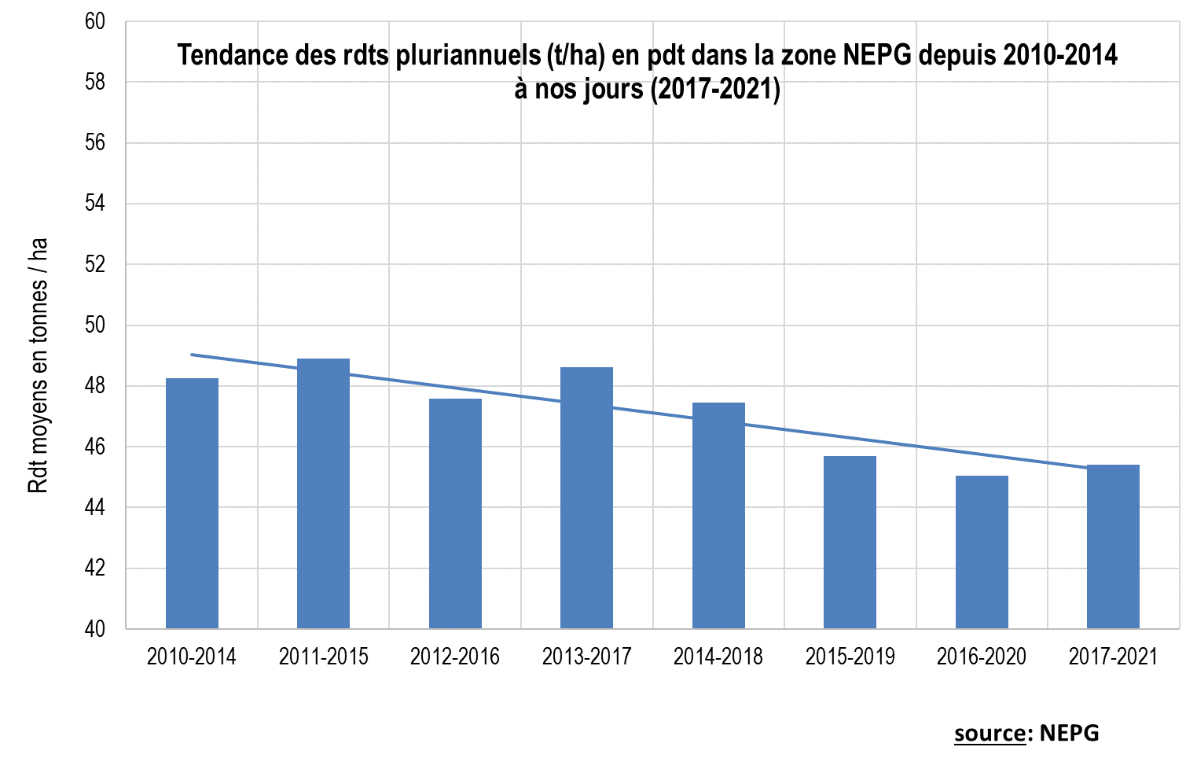

Les prix et conditions des contrats 2023-2024 doivent tenir compte de ces évolutions si les transformateurs ne veulent pas risquer d'avoir moins d'hectares de pommes de terre et de ne pas avoir assez de matière première la saison prochaine ! Une des façons de payer la juste valeur (prix des cntrats) des pommes de terre est de travailler avec des indicateurs de prix de revient. Les prix contractuels à venir pourraient être liés à une série d'indices de prix (énergies, engrais, machines et équipements, tarifs des entrepreneurs, bâtiments et dispositifs de stockage...). Une autre façon de voir les choses serait de commencer à examiner les coûts de production des producteurs et de s'en servir comme outil pour établir les contrats. En fin de compte, un agriculteur ne décide-t-il pas de produire une culture parce qu'il peut en tirer un bénéfice ?

*NEPG (North-western European Potato Growers) – 15 November 2022*